ESTADO DO AMAZONAS
PREFEITURA DE CAREIRO DA VÁRZEA
PROJETO DE LEI N° S6- . 2026 PMCV⁻
EMENTA: Autoriza o Poder Executivo Municipal a adquirir a posse de lote de terra localizado em área de várzea, pertencente a terceiro, destinado á construção de uma Unidade Básica de Saúde - UBS, Porte 1. conforme padrões do Ministério da Saúde, e dá outras
providencias.
O PREFEITO MUNICIPAL DE CAREIRO DA VÁRZEA/AM, usando das atribuições que lhe conferem o art. 67, IV, da Lei Orgânica do Município de Careiro da Várzea, faz saber que a Câmara Municipal de Careiro da Várzea aprovou e eu SANCIONO a seguinte LEI:
Art. Iº. Fica o Poder Executivo Municipal autorizado a adquirir a posse de 01 (um) lote de terra, localizado em área de várzea, pertencente a terceiro, situado no Município de Careiro da Várzea/AM, com a finalidade específica de construção de uma Unidade Básica de Saúde - UBS, Porte 1, em conformidade com as diretrizes, normas técnicas e padrões estabelecidos pelo Ministério da Saúde.
Art. 2º. O imóvel objeto da aquisição de posse será devidamente identificado por meio de Memorial Descritivo, contendo a descrição perimetral do lote, suas confrontações, área total e as respectivas coordenadas geográficas, bem como planta de localização e demais documentos técnicos e jurídicos necessários, os quais integrarão o processo administrativo próprio, constando o Memorial Descritivo como Anexo I integrante desta Lei.
Art. 3º. A aquisição da posse de que trata esta Lei poderá ocorrer de forma amigável, mediante acordo entre as partes, observada a avaliação prévia do imóvel, realizada por comissão ou profissional legalmente habilitado, de modo a assegurar a compatibilidade do valor ajustado com o preço de mercado.
Art. 4º. As despesas decorrentes da execução desta Lei correrão à conta de dotações orçamentárias próprias, consignadas no orçamento vigente, podendo ser suplementadas, se necessário, na forma da legislação aplicável, inclusive com recursos provenientes de transferências voluntárias, convênios ou programas do Ministério da Saúde.
Art. 5°. O imóvel adquirido será incorporado ao patrimônio público municipal, com destinação exclusiva à instalação e funcionamento da Unidade Básica de Saúde - UBS, Porte I, vedada sua utilização para finalidade diversa, salvo mediante prévia autorização legislativa.
Art. 6º. Fica o Poder Executivo Municipal autorizado a praticar todos os atos administrativos, técnicos e jurídicos necessários à fiel execução desta Lei, inclusive a celebração de contratos, termos, escrituras, registros, convênios e demais instrumentos pertinentes, bem como a adoção do Projeto Arquitetônico Padrão do Ministério da Saúde para UBS Porte 1.
Art.7°. Integra a presente Lei, como Anexo II, a Planta Baixa do Projeto Base da Unidade Básica de Saúde - UBS, Porte I, conforme modelo padronizado pelo Ministério da Saúde, a ser utilizada como referência para a implantação da edificação.

Art. 8º. Esta Lei entra em vigor na data de sua publicação, revogadas as disposições em contrário.
CAREIRO DA VÁRZEA/AM, 03 DE
PREFEITO MUNICJPA

GABINETE DO

FEVEREIRO DE 2026.
Prefeito Municipal
ESTADO DO AMAZONAS
PREFEITURA DE CAREIRO DA VÁRZEA
MENSAGEM N° 003/2026
Senhor Presidente,

Senhores Vereadores,
O presente Projeto de Lei tem por objetivo autorizar o Poder Executivo Municipal a adquirir a posse de lote de terra localizado em área de várzea, pertencente a terceiro, com a finalidade de viabilizar a construção de uma Unidade Básica de Saúde - UBS, Porte I, conforme os padrões e diretrizes estabelecidos pelo Ministério da Saúde.
A implantação da referida UBS visa ampliar e qualificar a atenção básica à saúde da população, garantindo maior acesso aos serviços essenciais, melhoria das condições de atendimento e fortalecimento da rede municipal de saúde, especialmente em áreas que demandam maior cobertura assistencial.
O Projeto de Lei assegura a regularidade do procedimento administrativo ao prever a identificação técnica do imóvel por meio de Memorial Descritivo anexo, contendo as coordenadas geográficas e demais elementos necessários à perfeita delimitação da área, bem como a inclusão da Planta Baixa do Projeto Base da UBS Porte I, conforme padrão do Ministério da Saúde, garantindo adequação técnica, funcional e arquitetônica da futura unidade, em observância aos princípios da legalidade, economicidade, transparência e interesse público.
Diante do exposto, submeto o presente Projeto de Lei à apreciação dessa Egrégia Câmara Municipal, esperando contar com o apoio dos Nobres Vereadores para sua aprovação.
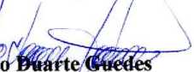

Prefeito Municipal

PREFEITURA DE CAREIRO DA VÁRZEA

MEMORIAL DESCRITIVO
PROPRIETÁRIA: PREFEITURA MUNICIPAL DE CAREIRO DA VÁRZEA-AM
ESTADO: AMAZONAS MUNICÍPIO: CAREIRO DA VÁRZEA
IMÓVEL: URBANO
PERÍMENTRO: 150,00 m ÁREA: 1.400,00 m²
INSTRUMENTO: LEVANTAMENTO REALIZADO COM RECEPTOR GNSS EM MODO RTK.REFERENCTADO AO SISTEMA GEODÉSICO SIRGAS 2000, FUSO 21S.

MEMORIAL DESCRITIVO DO IMÓVEL
O presente memorial descritivo refere-se a um imóvel localizado no Município de Careiro da Várzea, Estado do Amazonas, conforme mapa de localização e planta planimétrica anexos.
O terreno possui área total de 1.400,00 m² e perímetro de 150,00 m, apresentando formato quadrilateral irregular, definido por quatro vértices identificados como P01, P02, P03 e P04, conforme levantamento planimétrico realizado em campo.

DESCRIÇÃO DO PERÍMETRO
Inicia-se a descrição deste perímetro no vértice P01, de coordenadas 3°H’52.556’’S e 59°49’23.308’’W; deste ponto segue por um segmento de aproximadamente 40,00 m, até o vértice P02, de coordenadas 3°11’52.244”S e 59°49'24.396’’W.
Do vértice P02, segue por um segmento de cerca de 35,00 m, até o vértice P03, de coordenadas 3°11’53.485”S e 59°49’24.754”W.
Do vértice P03, segue por um segmento de aproximadamente 40,00 m, até o vértice P04, de coordenadas 3°ir53.797"S e 59°49’23.666"W.
Do vértice P04, segue por um segmento de cerca de 35,00 m, até retomar ao vértice inicial P0I, encerrando assim o perímetro do imóvel.
Sistema de Referencia

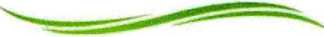

ESTADO DO AMAZONAS

PREFEITURA DE CAREIRO DA VÁRZEA
As coordenadas estão expressas em graus, minutos e segundos (GMS), compatíveis com o Sistema de Referência Geodésico SIRGAS 2000, conforme representado na planta e no quadro de coordenadas. Considerações Finais
O presente memorial descritivo foi elaborado com base em levantamento planimétrico e informações cartográficas, servindo como documento técnico para fins de identificação, localização, regularização e planejamento. Todas as medidas, áreas e coordenadas deverão ser conferidas cm campo antes da execução dc quaisquer serviços ou intervenções no local.
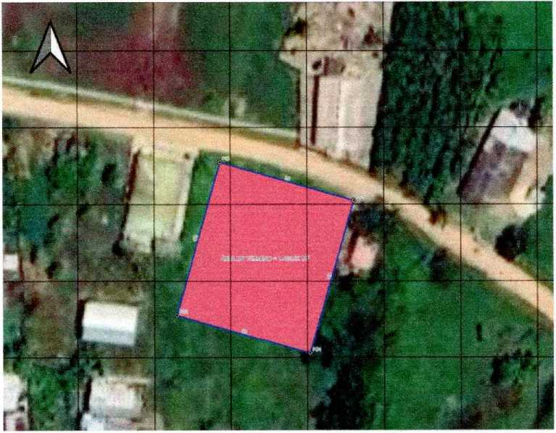
Figura 1 MAPA DE LOCALIZAÇÃO

QUADRO DE LEGENDA
(•) PONTOS DO TERRENO ■“■limite DO TERRENO
POLÍGONO
CAREIRO DA VÁRZEA ESTADO DO AMAZONAS
PONTOS | y | X
P01 | 3^{O}U’52.556"S | 59°49'23.308"W
P02 | 3°11'52.244"S | 59°49,24.396”W
P03 | 3°H'53.485"S | 59°49'24.754"W
P04 | 3°11'53.797"S | 59°49'23,666"W

QUADRO DE COORDENADAS
ÁREA DO TERRENO | 1.400,00 M²
PERÍMETRO | 150,00 M

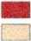

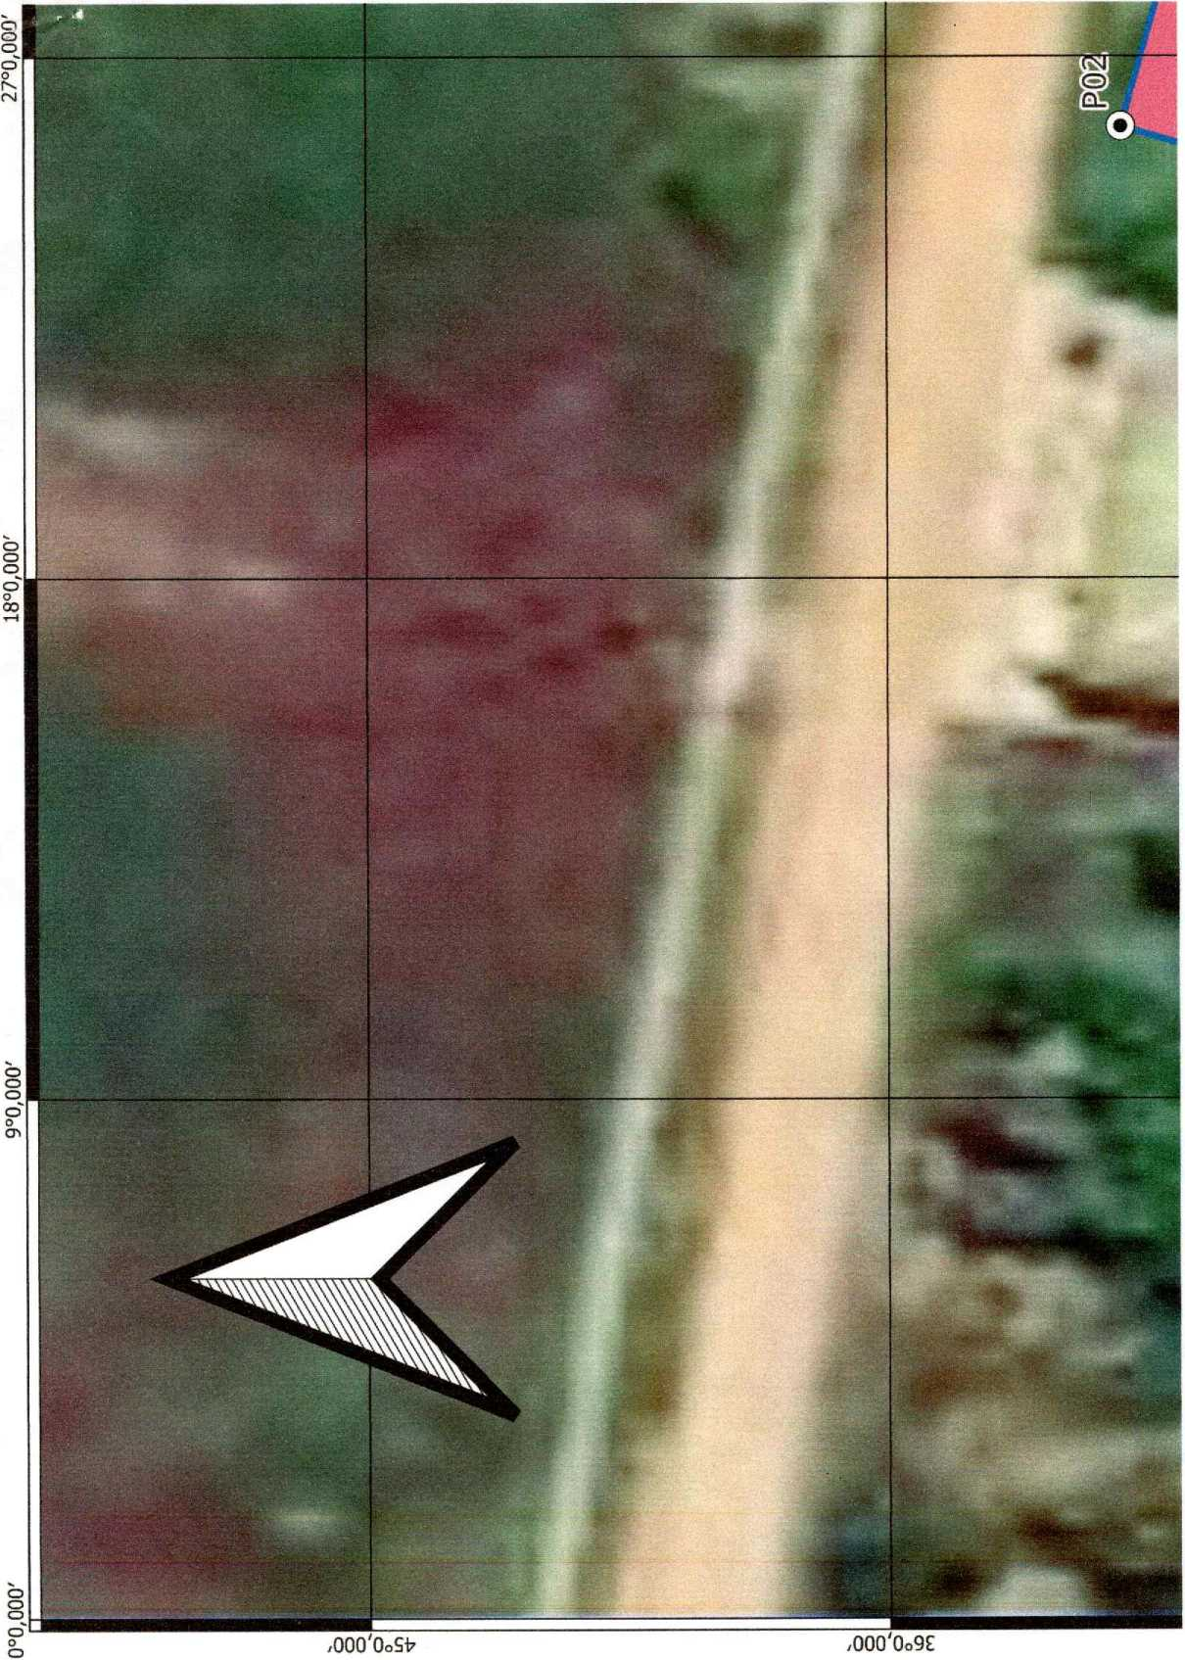
ESTADO DO AMAZONAS
PODER LEGISLATIVO DE CAREIRO DA VÁRZEA AUTÓGRAFO DE LEI N2 2, DE 2026
(PROJETO DE LEI N⁹ 50, DE 2026)
Autoriza o Poder Executivo Municipal a adquirir a posse de lote de terra localizado em área de várzea, pertencente a terceiro, destinado à construção de uma Unidade Básica de Saúde - UBS, Porte I, conforme padrões do Ministério da Saúde, e dá outras providências.
O PRESIDENTE DA CÂMARA MUNICIPAL DE CAREIRO DA VÁRZEA/AM, usando das atribuições que conferem o art. 55, da Lei Orgânica do Município de Careiro da Várzea, e arts. 176 e 298, ambos do Regimento Interno do Poder Legislativo, faz saber que o Plenário aprovou e eu encaminho o presente AUTÓGRAFO DE LEI:
Art. I⁹ Fica o Poder Executivo Municipal autorizado a adquirir a posse de 1 (um) lote de terra, localizado em área de várzea, pertencente a terceiro, situado no Município de Careiro da Várzea/AM, com a finalidade específica de construção de uma Unidade Básica de Saúde - UBS, Porte I, em conformidade com as diretrizes, normas técnicas e padrões estabelecidos pelo Ministério da Saúde.
Art. 2⁹ O imóvel objeto da aquisição de posse será devidamente identificado por meio de Memorial Descritivo, contendo a descrição perimetral do lote, suas confrontações, área total e as respectivas coordenadas geográficas, bem como planta de localização e demais documentos técnicos e jurídicos necessários, os quais integrarão o processo administrativo próprio, constando o Memorial Descritivo como Anexo integrante desta Lei.
Art. 3⁹ A aquisição da posse de que trata esta Lei poderá ocorrer de forma amigável, mediante acordo entre as partes, observada a avaliação prévia do imóvel, realizada por comissão ou profissional habilitado, de modo a assegurar a compatibilidade do valor ajustado com o preço de mercado.
Art. 4⁹ As despesas decorrentes da execução desta Lei correrão à conta de dotações orçamentárias próprias, consignadas no orçamento vigente, podendo ser suplementadas, se necessário, na forma da legislação aplicável, inclusive com recursos provenientes de transferências voluntárias, convênios ou programas do Ministério da Saúde.
Art. 5º O imóvel adquirido será incorporado ao patrimônio público municipal, com destinação exclusiva e funcionamento da Unidade Básica de Saúde - UBS, Porte I, vedada sua utilização para finalidade diversa, salvo mediante prévia autorização legislativa.
Art. 6⁹ Fica o Poder Executivo Municipal autorizado a praticar todos os atos administrativos, técnicos e jurídicos necessários à fiel execução desta Lei, inclusive a celebração de contratos, termos, escrituras, registros, convênios e demais instrumentos pertinentes, bem como a adoção do Projeto Arquitetônico Padrão do Ministério da Saúde para UBS Porte I.
Art. 7⁹ Integra a presente Lei, como Anexo II, a Planta Baixa do Projeto Base da Unidade Básica de Saúde - UBS, Porte I, conforme modelo padronizado pelo Ministério da Saúde, a ser utilizada como referência para a implantação da edificação.
ESTADO DO AMAZONAS
PODER LEGISLATIVO DE CAREIRO DA VÁRZEA
Art.8⁹ Esta Lei entra em vigor na data de sua publicação.
Careiro da Várzea/AM, 17 de março de 2026.


Presidente da Câmara Municipal
ESTADO DO AMAZONAS
PODER LEGISLATIVO DE CAREIRO DA VÁRZEA

MEMORIAL DESCRITIVO
PROPRIETÁRIA: PREFEITURA MUNICIPAL DE CAREIRO DA VÁRZEA-AM
ESTADO: AMAZONAS MUNICÍPIO: CAREIRO DA VÁRZEA
IMÓVEL: URBANO
PERÍMETRO: 150,00 m AREA: 1.400,00 m2
INSTRUMENTO: LEVANTAMENTO REALIZADO COM RECEPTOR GNSS EM MODO RTK.REFERENCIADO AO SISTEMA GEODÉSICO SIRGAS 2000, FUSO 21S.

MEMORIAL DESCRITIVO DO IMÓVEL
O presente memorial descritivo refere-se a um imóvel localizado no Município de Careiro da Várzea, Estado do Amazonas, conforme mapa de localização e planta planimétrica anexos.
O terreno possui área total de 1.400,00 m² e perímetro de 150,00 m, apresentando formato quadrilateral irregular, definido por quatro vértices identificados como P01, P02, P03 e P04, conforme levantamento planimétrico realizado em campo.

DESCRIÇÃO DO PERÍMETRO
Inicia-se a descrição deste perímetro no vértice P01, de coordenadas 3°11'52.556"S e 59°49'23.308"W; deste ponto, segue por um segmento de aproximadamente 40,00 m, até o vértice P02, de coordenadas 3‘>11'52.244"S e W.
Do vértice P02, segue por um segmento de cerca de 35,00 m, até o vértice P03, de coordenadas 3’H'53.485"S e 59°49'24.754"W.
Do vértice P03, segue por um segmento de aproximadamente 40,00 m, até o vértice P04, de coordenadas 3^{O}11’53.797"S e 59°49’23.666"W.
Do vértice P04, segue por um segmento de cerca de 35,00 m, até retornar ao vértice inicial P01, encerrando assim o perímetro do imóvel.

Sistema de Referência
As coordenadas estão expressas em graus, minutos e segundos (GMS), compatíveis com o Sistema de Referência Geodésico SIRGAS 2000, conforme representado na planta e no quadro de coordenadas.
Considerações Finais
O presente memorial descritivo foi elaborado com base em levantamento planimétrico e informações cartográficas, servindo como documento técnico para fins de identificação, localização, regularização e planejamento. Todas as medidas, áreas e coordenadas deverão ser conferidas em campo antes da execução de quaisquer serviços ou intervenções no local.


ESTADO DO AMAZONAS
PODER LEGISLATIVO DE CAREIRO DA VÁRZEA
F<gufa 1 MAPA D[ LOCALIZAÇÃO
«MTOSCC ri»S£NO
ll^{M} t tXJ
>\ » ií. r»
l AHt!UOL<* .APZIA
fS'*£KJ OO AMAgírtUM'
PONTOS | V | *
■POJ | ni S2.sse s | 59=49 23 3WW
PO? | ri rs? 244$ | 59 49 24 396-W
P03 | 3’lt'53 485*5 | 5904974 7$4*W
MM | rirsj | 59-49 23 666*W

4Hf * DO TERRENO | : oa.co M=
«■ERtMTTRO | 150.00 M



